7 версий о происхождении слова "Русь"
Русскому человеку не привыкать жить в условиях неопределенности. Возможно, корни привычного для нас состояния нужно искать в том, что мы до сих пор не знаем происхождения слова «Русь», а с ним и «Россия» и «русский». В этом мы уникальны. Кстати, происхождения слова «Москва» мы тоже не знаем…
1
Славянская версия
Доказательная база здесь следующая. В VIII-IX вв. среди восточных славян стало выделяться племя, живущее по среднему течению Днепра: к югу от Киева до реки Роси и по течению этой реки и ее притока Россавы. Здесь при впадении Роси в Днепр находился летописный город Родня, остатки которого видят в Княжой горе, богатой археологическими находками. Сюда в град Родню «на устьи Роси» спустя несколько веков бежал из Киева Ярополк, унося ноги от своего брата Владимира Святого. Таким образом, Рось, Россава, Родня соединены в одном месте. Нагрянувшие в эти места варяги, не мудрствуя лукаво, назвали землю аборигенов Русью.
2
Шведская версия
Ruotsi, Roots, Rotsi – так финские племена (суоми, карелы, водь, чудь и т.д.), населяющие территорию Северо-Западной России, прозвали шведов. Последние (в норманнском и варяжском обличии) с VI по IX век были частыми гостями в тех местах. Не всегда званными.
3
«Сарматская» версия
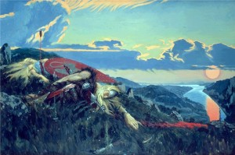
Защитником этой гипотезы был Михайло Ломоносов, который считал, что русы являются прямыми потомками воинственных сарматских племен роксоланов или росоманов (эти самоназвание и эволюционировали со временем в слово «Русь»). Кстати, конкурентами Руси за право носить титул потомков сарматов были и польская шляхта.
4
«Налоговоя» версия
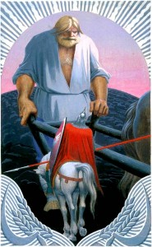
Ряд историков утверждает, что «русью» называли не отдельное племя, а профессию — сборщиков дани. Помните термин «полюдье»? У некоторых финно-угорских народностей слово «люди» обозначало тех, кто вынужден был платить дань, а русью, вероятно, называли тех, кто эту дань собирал. Среди тогдашних коллекторов было много варягов-дружинников, поэтому социальный термин, видимо, был перенесен и на этническое название варягов. Интересно, что слово «люди» стало даже самоназванием одной из финно-угорских народностей (Ljudi)
5
«Гребная» версия
Последнее время распространилась гипотеза, что никакого племени «русь» вообще не было. А были интернациональные (шведские, норвежские, датские) гребцы, участники походов на гребных судах, которые сами себя на норманнском морском жаргоне называли «robs». Ну, а местные жители (славяне и финно-угры) для удобства переименовало их на более благозвучное «русь».
6
«Военная» версия
На ранних этапах образования Древнерусского государства «русью» называли военное сословие. Кстати, среди тогдашних дружинников было много выходцев из Скандинавии (это в поддержку других версий. Ред.). Чуть позднее «русью» стали называть форму государственного правления (вроде военной республики), а уже потом, название перешло на весь народ.
7
«Краснолицая» версия
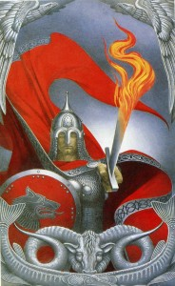

Как известно византийцы называли агрессоров, совершавших периодически набеги на Константинополь, пройдя путь «из варягов в греки», «россами» (то есть «красными» или «рыжими»). Это дало повод для гипотез, что свое прозвище гости из Киевской Руси получили за цвет лица (то ли за румянец, то ли за склонность к обгоранию на южном солнце – неясно). Интересно, что Ибн-Фадлан, встретивший варягов в 922 году, отозвался о них: «Они подобны пальмам, румяны, красны».
В принципе, не так уж и важно, какая версия более близка истине. Главное, чтобы это никак повлияло на любовь к Родине!

